2006级暨2010届毕业生
拍摄学历学位证书照片的通知

根据上海市教委的规定，本市学历证书电子注册图像采集工作由上海大学生图像信息采集中心（以下简称“采集中心”）采集和制作。采集的图像信息将成为学历、学位网上注册的一部分。现特将图像采集的相关事项通知如下：
- 校内统一组织的拍照安排如下：
日 期：2009年12月8~9日（第13周星期二~星期三）
时 间：9:00-16:00
地 点：图文信息中心104会议室外左侧大厅
- 拍照程序及要求
拍摄现场学生报出自己的学号、姓名、身份证号（其中一项），进行登记，校对自己的信息，取“拍摄号”，按顺序拍照即可。
毕业生必须按时到场参加拍摄。如未能在集中安排的时间内拍照，需自行到采集中心补拍，并当场缴纳采集费用和邮寄费用。因采集的图像信息须由教育部统一制作，制作周期为一个月。未及时拍照者，其学历学位证书将无法按时制作和发放，学历学位亦将因信息不全而不能进行网上注册，后果由学生自负。
- 采集中心联系方式
地 址：闸北区 宝源路10号A楼115甲
邮 编：200071
联系电话：021-56315305
轨道交通：3号线、轨道交通4号线 宝山路站下，沿宝山路向北3分钟左右
公 交：8路、 47路、 65路、 66路、 69路、78路、101路、 302路、 310路、 318路、 329路、 502路、 537路、 862路、952路、宝杨码头专线到 鸿兴路或宝兴路或公兴路站
- 网上查询、校对
拍照完成一个月后，学生须上网查询、核对本人图像以及学号、姓名、性别、身份证号、院校名称等信息。
查询校对网址：http://www.chsi.com.cn/，界面如下：
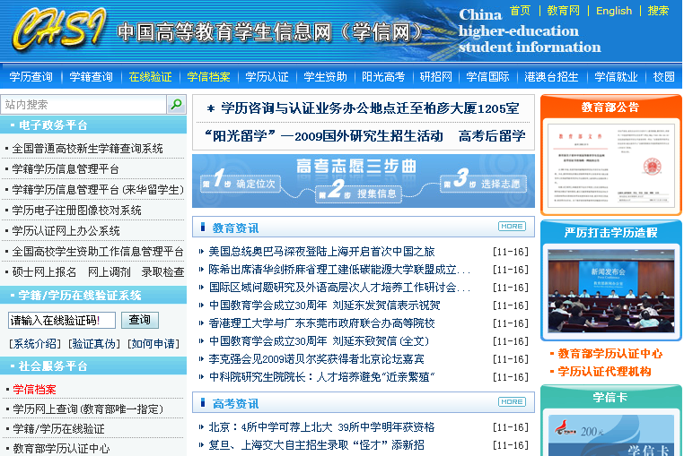

上海海洋大学 教务处
2009年11月16日

